MANUAL PÚBLICO
AudioLab Editor
Capture, prepare e separe áudio e vídeo em um único fluxo

Guia de uso para pessoas — sem terminal, sem Python e sem comandos técnicos
Edição pública • Junho de 2026

Bem-vindo ao AudioLab Editor
O AudioLab Editor reúne ferramentas reconhecidas de mídia e inteligência artificial em uma interface única. Você escolhe o que deseja fazer; o aplicativo cuida dos mecanismos técnicos necessários.
Para quem é este manual: criadores de conteúdo, educadores, músicos, estudantes e qualquer pessoa que queira trabalhar com áudio e vídeo sem aprender comandos de terminal.

O que você aprenderá
Etapa | O que você fará | Tecnologia usada internamente
1. Capturar | Analisar uma URL e baixar vídeo ou áudio | yt-dlp
2. Preparar | Consultar, cortar, converter, extrair ou compactar mídia | ffprobe e FFmpeg
3. Separar | Criar vocais, bateria, baixo e outros stems | Demucs + PyTorch
4. Combinar | Usar as etapas em fluxos completos | Integração do AudioLab Editor

Antes de começar
- Use somente materiais que você tenha autorização para baixar e processar.
- Confirme que há espaço livre na pasta escolhida; vídeos e stems podem ocupar bastante espaço.
- Mantenha conexão com a internet durante downloads e na primeira preparação de recursos de IA.
- Para melhor desempenho, feche aplicações pesadas durante separações longas.
- Escolha um nome de projeto para manter os resultados organizados.
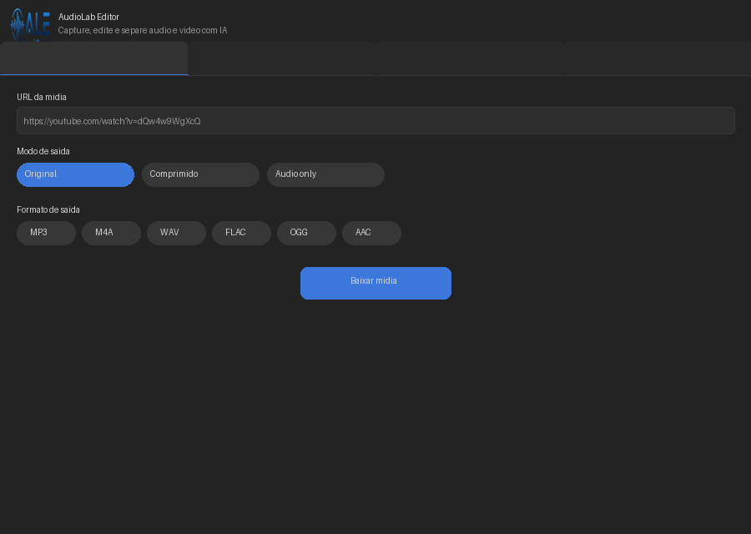
Tela principal do AudioLab Editor

1. Captura de mídia — yt-dlp
A aba Captura de Mídia usa o yt-dlp internamente para obter informações e baixar materiais de serviços compatíveis. Você não precisa instalar nem executar o yt-dlp separadamente.

1.1 Entenda os controles
Controle | Para que serve
URL | Endereço do material que será analisado e capturado.
Analisar | Mostra título, duração, canal e endereço antes do download.
Pasta de saída | Local principal onde o projeto será criado.
Nome do projeto | Agrupa os arquivos relacionados. Em branco, usa ALE.
Modo | Vídeo original, vídeo comprimido ou somente áudio.
Qualidade | Controla o equilíbrio entre qualidade e tamanho no vídeo comprimido.
Formato e bitrate | Aparecem no modo somente áudio.
Iniciar | Executa a captura e acompanha o progresso.

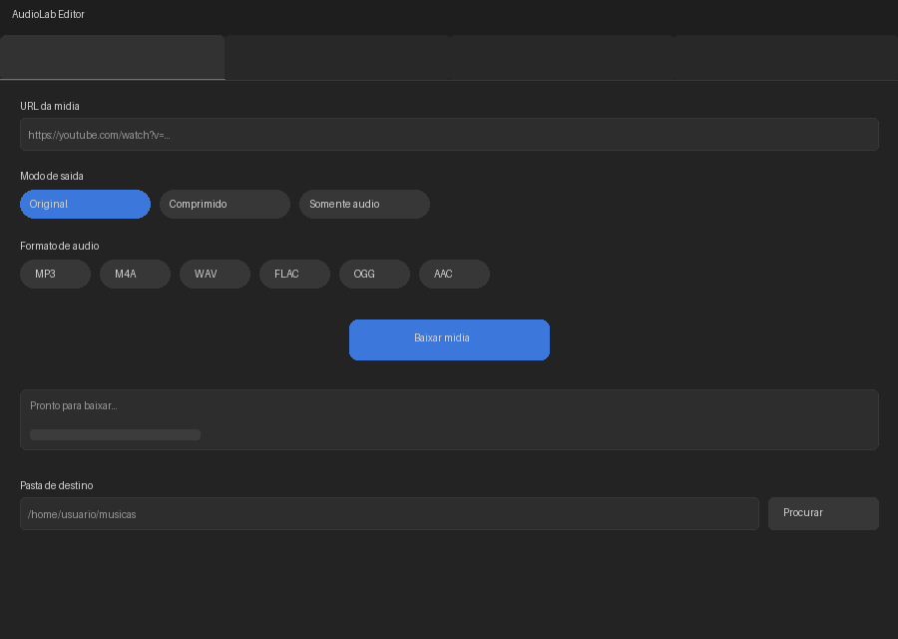
Aba Captura de Mídia

1.2 Baixar um vídeo completo
PASSO 1 — Cole a URL
Copie o endereço do material e cole no campo URL.
PASSO 2 — Analise antes de baixar
Clique em Analisar e confira título, duração e canal. Se os dados não correspondem ao esperado, não prossiga.
PASSO 3 — Escolha onde salvar
Selecione a pasta de saída e informe um nome curto para o projeto.
PASSO 4 — Selecione o modo
Use Vídeo original para preservar a mídia ou Vídeo comprimido para reduzir o tamanho.
PASSO 5 — Inicie e acompanhe
Clique em Iniciar. Não feche o aplicativo enquanto a barra e o histórico indicarem processamento.
PASSO 6 — Abra o resultado
Ao concluir, use abrir pasta de destino para localizar o arquivo.

1.3 Baixar somente o áudio
Repita a análise da URL e altere o modo para somente áudio. Depois:
- Escolha MP3 para ampla compatibilidade.
- Escolha WAV ou FLAC para preservar melhor a qualidade antes de editar ou separar stems.
- Em MP3, 192 kbps oferece bom equilíbrio; 320 kbps prioriza qualidade e aumenta o arquivo.
- Clique em Iniciar e aguarde o pós-processamento.

1.4 Baixar um capítulo específico
Limitação confirmada na versão atual: o AudioLab Editor ainda não exibe a lista de capítulos nem permite selecionar um intervalo de capítulo antes do download. Uma URL com marca de tempo também não garante que somente aquele trecho será baixado.

Até que o seletor de capítulos seja implementado, use o fluxo seguro: baixe o material autorizado, identifique o início e o fim do capítulo e gere o trecho nas abas Editor de Vídeo ou Editor de Áudio.
Fluxo provisório:
- Baixe o vídeo ou o áudio completo.
- Anote o início e o fim do capítulo mostrado no provedor.
- Abra o arquivo no editor correspondente.
- Informe os tempos e exporte somente o trecho desejado.
Orientação para o vídeo público: não grave uma seleção de capítulo como recurso nativo antes de ela existir na interface. No vídeo atual, demonstre o recorte após o download e identifique-o como fluxo provisório.

1.5 Se algo não funcionar
Situação | O que fazer
URL inválida | Copie novamente o endereço completo, começando por http:// ou https://.
Não foi possível analisar | Confirme internet, disponibilidade pública do material e compatibilidade do serviço.
Download interrompido | Mantenha o aplicativo aberto, verifique a conexão e tente novamente.
Conteúdo privado ou regional | Use apenas acesso legítimo. O aplicativo não contorna restrições.
Arquivo muito grande | Use Vídeo comprimido ou somente áudio e verifique o espaço livre.

2. Preparação de mídia — ffprobe e FFmpeg
FFprobe identifica características da mídia, como duração, faixas, codecs e resolução. FFmpeg executa as transformações: corte, conversão, extração de áudio e compactação. No AudioLab Editor, ambos trabalham nos bastidores; não há necessidade de abrir um terminal.
Diferença simples: ffprobe observa e descreve o arquivo; FFmpeg cria uma nova versão do arquivo.

2.1 Editor de áudio
Use esta aba para cortar áudio, mudar o formato ou extrair o som de um vídeo.
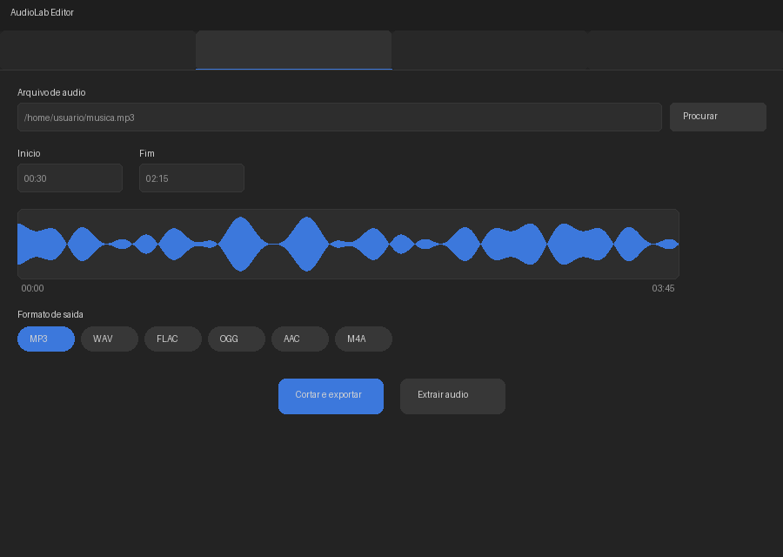
Aba Editor de Áudio

Cortar e converter áudio
PASSO 1 — Selecione o arquivo
Clique em Procurar e escolha um arquivo de áudio ou vídeo compatível.
PASSO 2 — Escolha destino e projeto
Defina onde o resultado será salvo e mantenha o mesmo projeto usado na captura.
PASSO 3 — Escolha formato e qualidade
MP3 é prático; WAV e FLAC são indicados para edição e stems; M4A/AAC equilibram qualidade e tamanho.
PASSO 4 — Informe o trecho
No Editor de Áudio, prefira informar os tempos em segundos: por exemplo, início 75 e fim 105 para obter um trecho de 30 segundos.
PASSO 5 — Exporte
Clique em Exportar corte, aguarde a conclusão e abra a pasta pelo botão exibido.

Extrair áudio de um vídeo
Selecione o vídeo, escolha o formato de áudio e clique em Extrair áudio. Para separar stems depois, prefira WAV ou FLAC quando o espaço em disco permitir.

2.2 Editor de vídeo
Use esta aba para recortar um intervalo e gerar um novo vídeo.
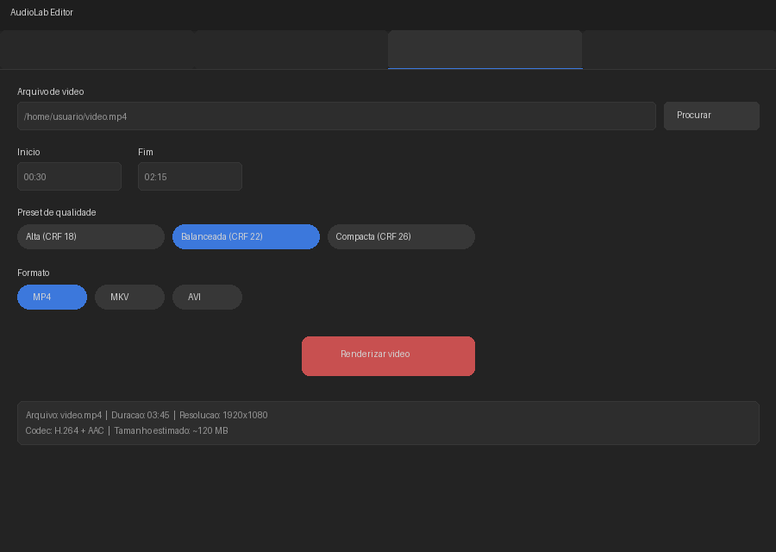
Aba Editor de Vídeo
PASSO 1 — Selecione o vídeo
Clique em Procurar e escolha o arquivo capturado.
PASSO 2 — Informe início e fim
Use HH:MM:SS. Exemplo: 00:05:10 até 00:08:25.
PASSO 3 — Defina formato
MP4 oferece maior compatibilidade. MKV é flexível; AVI é voltado a fluxos legados.
PASSO 4 — Defina qualidade
Alta preserva mais detalhes; Balanceada reduz tamanho; Compacta prioriza economia de espaço.
PASSO 5 — Renderize
Clique em Renderizar e aguarde. Vídeos longos podem exigir vários minutos.

2.3 Qual formato escolher?
Objetivo | Escolha sugerida | Motivo
Compartilhar áudio | MP3 | Ampla compatibilidade e tamanho moderado.
Editar ou criar stems | WAV ou FLAC | Menor perda acumulada durante o processamento.
Compartilhar vídeo | MP4 | Compatível com navegadores, celulares e redes.
Preservar qualidade | Original, WAV ou FLAC | Evita compactações adicionais quando possível.
Economizar espaço | MP3 ou vídeo Compacto | Reduz o tamanho com perda controlada.

2.4 Solução de problemas
Situação | Como agir
Arquivo não abre | Teste outro arquivo e confirme que o original não está incompleto ou corrompido.
Tempo inválido | No áudio, use segundos; no vídeo, use HH:MM:SS e mantenha o fim maior que o início.
Processamento demorado | Escolha qualidade balanceada, feche aplicações pesadas e aguarde.
Sem som | Confirme que o arquivo original possui faixa de áudio.
Sem espaço | Escolha outra pasta ou libere espaço antes de tentar novamente.

3. Criação de stems — Demucs
Stems são faixas separadas de uma música. O AudioLab Editor usa inteligência artificial para estimar vocais e instrumentos a partir de uma gravação pronta. O resultado é útil para estudo, remix, karaokê, acessibilidade, análise e produção — sempre respeitando direitos de uso.
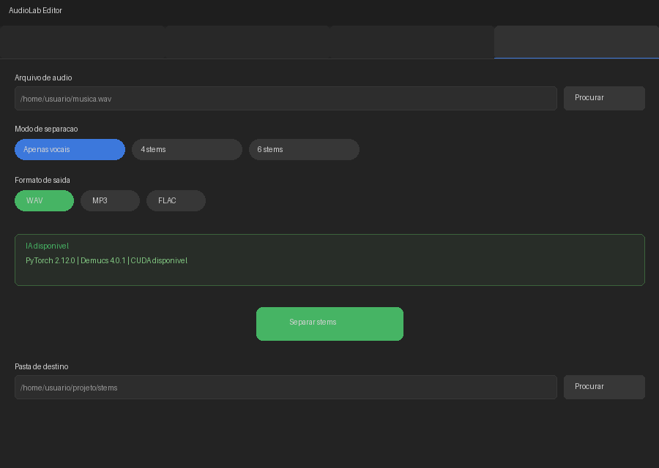
Aba Separador de Stems

3.1 Modos disponíveis
Modo | Arquivos esperados | Indicado para
Apenas vocais | vocals e no_vocals | Karaokê, estudo vocal e base instrumental.
4 stems | vocals, drums, bass e other | Remix e análise musical geral.
6 stems | 4 stems + guitar e piano | Estudo mais detalhado de arranjo.

Importante: a separação é uma estimativa. Vazamentos entre faixas, reverberação e artefatos podem ocorrer, principalmente em gravações ao vivo, compactadas ou com muitos instrumentos sobrepostos.

3.2 Separar um arquivo
PASSO 1 — Abra a aba Stems
Aguarde a verificação dos recursos de IA. O botão ficará disponível quando o ambiente estiver pronto.
PASSO 2 — Escolha a origem
Clique em Procurar e selecione um arquivo. WAV ou FLAC tende a preservar melhor o material de entrada.
PASSO 3 — Escolha a pasta e o projeto
Use a mesma pasta e o mesmo nome das etapas anteriores para facilitar a rastreabilidade.
PASSO 4 — Selecione o modo
Comece por Apenas vocais para rapidez, 4 stems para uso geral ou 6 stems para maior detalhamento.
PASSO 5 — Escolha o formato
WAV prioriza qualidade; FLAC reduz espaço sem perda; MP3 320 kbps facilita compartilhamento.
PASSO 6 — Inicie
Clique em Iniciar separação. Não feche o aplicativo e evite suspender o computador.
PASSO 7 — Confira o resultado
Use Abrir pasta de destino e ouça cada faixa separadamente antes de utilizá-la.

3.3 Separação em lote
O botão Procurar permite selecionar vários arquivos. Todos receberão o mesmo modo e formato. Antes de iniciar, confira a lista, o espaço livre e a pasta de destino. O histórico mostra quantos itens foram concluídos e quais falharam.

3.4 Tempo e qualidade
- Arquivos longos e o modo de 6 stems exigem mais memória, processamento e espaço.
- A primeira execução pode ser mais lenta por causa da preparação dos modelos.
- Evite converter repetidamente entre formatos com perda, como MP3.
- Use fones de ouvido para conferir vazamentos e artefatos em cada stem.
- Se o resultado não estiver adequado, teste uma fonte de melhor qualidade antes de repetir.

3.5 Solução de problemas
Situação | Como agir
Recursos de IA indisponíveis | Reinstale a versão oficial do aplicativo ou reporte o erro; o público não deve executar comandos Python.
FFmpeg não encontrado | Reinstale o aplicativo oficial. A distribuição pública deve fornecer os componentes necessários.
Pouco espaço | Libere ao menos alguns gigabytes ou use FLAC/MP3 e uma pasta em outro disco.
Processamento muito lento | Comece por Apenas vocais ou 4 stems e feche aplicações pesadas.
Resultado com vazamentos | Use uma fonte melhor e reconheça que a separação por IA não é perfeita.

4. Fluxos combinados por afinidade

Fluxo A — Material online para stems
Use quando você deseja estudar ou separar o áudio de um material autorizado disponível por URL.
Ordem | Aba | Ação | Resultado
1 | Captura | Analisar e baixar em Somente áudio, preferencialmente FLAC/WAV | Arquivo de áudio
2 | Editor de Áudio | Remover trechos desnecessários | Trecho preparado
3 | Stems | Selecionar 2, 4 ou 6 stems | Faixas separadas

Fluxo B — Capítulo de vídeo para stems
Use o fluxo provisório enquanto o seletor nativo de capítulos não estiver disponível:
Ordem | Aba | Ação | Resultado
1 | Captura | Baixar o vídeo autorizado completo | Vídeo original
2 | Editor de Vídeo | Recortar pelos tempos do capítulo | Vídeo do capítulo
3 | Editor de Áudio | Extrair WAV ou FLAC | Áudio do capítulo
4 | Stems | Separar o modo desejado | Faixas do capítulo

Fluxo C — Arquivo local para edição
Se o material já está no computador, comece diretamente no Editor de Áudio, Editor de Vídeo ou Stems.
Regra prática: capture primeiro, prepare apenas o trecho necessário e execute IA por último. Isso reduz tempo, espaço e processamento sem perder a rastreabilidade do projeto.

5. Roteiro para a série de vídeos
Grave primeiro os componentes individualmente. Depois, publique vídeos curtos que combinem recursos por afinidade. Use sempre material próprio, licenciado ou de demonstração.

Vídeo 1 — Captura com yt-dlp
- Apresente o problema: obter vídeo ou áudio sem usar comandos.
- Cole uma URL, clique em Analisar e confira os metadados.
- Demonstre Vídeo original, Vídeo comprimido e Somente áudio.
- Mostre o projeto criado e o botão Abrir pasta de destino.
- Para capítulos, demonstre o recorte provisório e informe claramente a limitação atual.

Vídeo 2 — ffprobe e FFmpeg
- Explique que ffprobe lê informações e FFmpeg transforma a mídia nos bastidores.
- Demonstre um corte de áudio com tempos em segundos.
- Extraia áudio de um vídeo em WAV ou FLAC.
- Demonstre um corte de vídeo usando HH:MM:SS.
- Compare rapidamente Alta, Balanceada e Compacta.

Vídeo 3 — Separador de stems
- Explique o que é um stem e mostre o arquivo de entrada.
- Compare Apenas vocais, 4 stems e 6 stems.
- Mostre WAV, FLAC e MP3 320 kbps.
- Acompanhe progresso, pasta de saída e audição das faixas.
- Explique limites da IA sem prometer isolamento perfeito.

Vídeo 4 — Fluxo integrado
- Capture um material autorizado.
- Recorte o trecho realmente necessário.
- Extraia ou converta o áudio.
- Crie os stems e apresente o resultado final.

Checklist de gravação
- ☐ Ocultar caminhos, nomes ou dados pessoais antes de gravar.
- ☐ Usar uma pasta de demonstração vazia e um nome de projeto curto.
- ☐ Confirmar internet, espaço livre e áudio do computador.
- ☐ Mostrar a interface inteira antes de aproximar cada controle.
- ☐ Explicar o resultado esperado antes de clicar em Iniciar.
- ☐ Aguardar a conclusão real e abrir o arquivo gerado.
- ☐ Não cortar mensagens de erro importantes; explique como corrigi-las.
- ☐ Não apresentar o seletor de capítulos como pronto antes da implementação.

6. Glossário rápido
Termo | Significado em linguagem simples
Bitrate | Quantidade de dados usada por segundo; em geral, maior significa melhor áudio e arquivo maior.
Codec | Método usado para codificar e reproduzir áudio ou vídeo.
FFmpeg | Motor que corta, converte, extrai e compacta mídia.
ffprobe | Leitor técnico que identifica as características de um arquivo de mídia.
Stem | Uma parte isolada da música, como vocal, bateria ou baixo.
Renderizar | Criar um novo arquivo de vídeo com as escolhas realizadas.
FLAC | Áudio compactado sem perda de qualidade.
WAV | Áudio de alta qualidade e tamanho geralmente maior.
yt-dlp | Mecanismo usado para analisar e capturar mídia de serviços compatíveis.

7. Mensagem final
O AudioLab Editor foi criado para transformar ferramentas técnicas poderosas em tarefas compreensíveis. O usuário não precisa dominar FFmpeg, yt-dlp ou Demucs: precisa apenas entender seu objetivo, escolher as opções adequadas e acompanhar o resultado.
Em uma frase: capture o material, prepare somente o trecho necessário e aplique inteligência artificial ao final.

AudioLab Editor • Capture, edite e separe áudio e vídeo com IA

